TUẦN 13
Ngày soạn:30/11/2024

CHỦ ĐỀ 3: TƯ THẾ VÀ KỸ NĂNG VẬN ĐỘNG CƠ BẢN
BÀI 1: THĂNG BẰNG TĨNH

TIẾT 25: THĂNG BẰNG MỘT CHÂN NÂNG GỐI TRƯỚC

I. YÊU CẦU CẦN ĐẠT:
1. Năng lực:
1.1: Năng lực chung:
- Năng lực tự chủ và tự học: Thông qua việc tự xem trước khẩu lệnh, quan sát tranh ảnh cách thực hiện động tác thăng bằng một chân nâng gối trước trong sách giáo khoa.
- Năng lực giao tiếp và hợp tác: Biết phân công, hợp tác trong nhóm để thực hiện các động tác và trò chơi.
- Năng lực giải quyết vấn đề và sáng tạo: Biết quan sát tranh, tự khám phá bài và quan sát động tác làm mẫu của giáo viên để tập luyện.
1.2: Năng lực đặc thù:
- Năng lực chăm sóc sức khỏe: Biết thực hiện vệ sinh sân tập, thực hiện vệ sinh cá nhân trước, trong và sau khi tập để đảm bảo an toàn trong tập luyện, biết điều chỉnh chế độ dinh dưỡng đảm bảo cho cơ thể.
- NL vận động cơ bản: Biết khẩu lệnh và cách thức thực hiện được động tác thăng bằng một chân nâng gối trước, biết cách chơi trò chơi, để thực hiện nhiệm vụ học tập.
2. Phẩm chất: Bài học góp phần bồi dưỡng cho học sinh các phẩm chất.
- Tự giác, tích cực, chăm chỉ và đoàn kết trong tập luyện và hoạt động tập thể; hoàn thành lượng vận động.
II. ĐỒ DÙNG DẠY HỌC
- Giáo viên chuẩn bị: Tranh ảnh động tác thăng bằng một chân nâng gối trước, trang phục thể thao, còi phục vụ trò chơi.
- Học sinh chuẩn bị: Giày thể thao, trang phục thể thao
III. CÁC HOẠT ĐỘNG DẠY HỌC CHỦ YẾU
Nội dung | LV Đ |  | Phương pháp, tổ chức và yêu cầu
 | Thời gian | Số lần | Hoạt động GV | Hoạt động HS
I. HĐ mở đầu:  1.Nhận lớp:  2. Khởi động  - Xoay các khớp cổ tay, cổ chân, vai, hông, gối,...  - Tập bài võ cổ truyền  - Trò chơi: “Nhảy đúng, nhảy nhanh”.  II. HĐ hình thành kiến thức :  Thăng bằng một chân nâng gối trước.  + TTCB: Đứng thẳng, hai chân rộng bằng vai hoặc nhỏ hơn vai, hai tay chống hông.  + Động tác: Nâng gối phải (trái) sao cho đùi song song với mặt đất, bàn chân tự nhiên, hai tay chống hông. Giữ tư thế trong 3 đến 5 nhịp đếm.  + Kết thúc: Về TTCB.  III. HĐ luyện tập.  Thăng bằng một chân nâng gối trước.  Tập luyện cá nhân  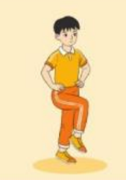  Tập luyện cặp đôi.  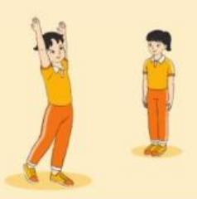  Tập theo tổ nhóm  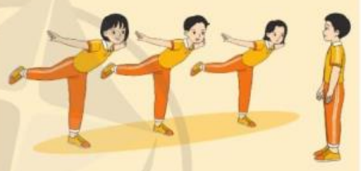  Thi đua giữa các tổ  Trò chơi: “Thăng bằng chuyền, bắt bóng”.  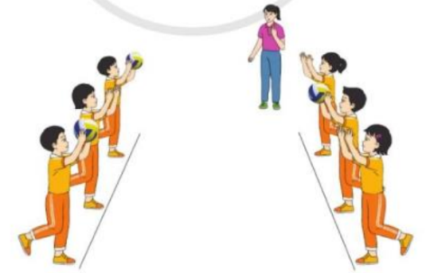  IV. HĐ vận dụng.  * Vận dụng kiến thức:  - HS quan sát tranh, ảnh.  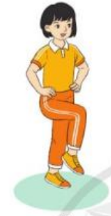  V. HĐ kết thúc.  - Thả lỏng cơ toàn thân.  - Củng cố hệ thống bài học.  - Nhận xét và hướng dẫn tập luyện ở nhà.  - Xuống lớp. | 7-10’  2-3’  5-7’  10-  15’  4-6’  1- 2’  4-5’ | 2x  8n  2- 4l  2- 4l  2- 4l  1l  2lx  8n | - GV nhận lớp, thăm hỏi sức khỏe học sinh phổ biến nội dung, yêu cầu giờ học  - Hướng dẫn vệ sinh sân tập  - GV hướng dẫn học sinh khởi động.  - GV hô  - GV hướng dẫn chơi:  - Điều hành trò chơi:  - Nhận xét, đánh giá  - GV làm mẫu động tác kết hợp phân tích kĩ thuật động tác.  - Hô nhịp và thực hiện động tác mẫu, hướng dẫn Hs thực hiện đt.  - Gv quan sát, uốn nắm và sửa sai cho Hs.  - GV quan sát, giúp đỡ, sửa sai.  - GV quan sát, giúp đỡ, sửa sai.  - Yêu cầu Tổ trưởng cho các bạn luyện tập theo khu vực.  - GV quan sát, uốn nắn, sửa sai cho Hs.  - GV tổ chức cho HS thi đua giữa các tổ.  -Tuyên dương tổ tập đều, đúng nhất.  - GV nêu tên trò chơi, phổ biến luật chơi, cách chơi.  - Cùng hs nhắc lại luật chơi và cách chơi.  - Cho HS chơi thử.  - Tổ chức cho HS chơi.  - Gv nêu câu hỏi.  + Em hãy nêu tên động tác và thực hiện động tác.  + Luyện tập hằng ngày ở nhà sáng tối để giữ gìn sức khỏe  - GV hướng dẫn.  - GV cùng hs hệ thống lại bài.  - Nhận xét kết quả, ý thức, thái độ học của HS.  - HD sử dụng SGK để Hs ôn lại bài và chuẩn bị bài sau.  - GV hô “giải tán”. | Đội hình nhận lớp  xxxxxxxxxx  xxxxxxxxxx  xxxxxxxxxx XGV  - Cán sự tập trung lớp, điểm số, báo cáo sĩ số, tình hình lớp cho GV.  - Đội hình cự ly rộng, đứng so le  - HS tập  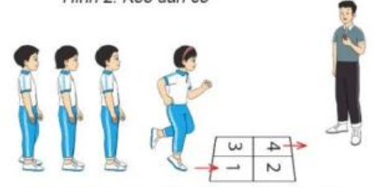  - HS lắng nghe, tiếp thu và ghi nhớ.  - Tập luyện theo sự hướng dẫn của GV.  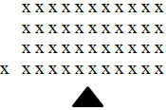  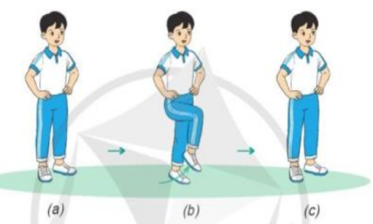  - HS tự tập luyện.  - HS thay phiên nhau hô nhịp.  - Quan sát, nhận xét, giúp đỡ bạn sửa sai.  - HS thay phiên nhau hô nhịp.  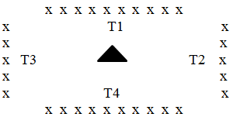  - Từng tổ lên thi đua - trình diễn  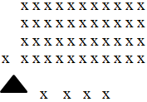  - HS nhắc lại luật chơi, cách chơi.  - HS tiến hành chơi trò chơi dưới sự chỉ huy của GV.  - Chơi trò đúng luật, nhiệt tình, sôi nổi và an toàn.  - HS quan sát tranh ảnh và trả lời câu hỏi của GV.  - HS lắng nghe  - HS thực hiện thả lỏng  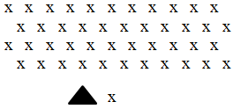  - HS cùng GV hệ thống lại bài.  - HS hô “khỏe”.
V. Điều chỉnh bổ sung:

Ngày soạn:30/11/2024

TIẾT 26: THĂNG BẰNG TRƯỚC

I. YÊU CẦU CẦN ĐẠT:
1. Năng lực:
1.1: Năng lực chung:
- Năng lực tự chủ và tự học: Thông qua việc tự xem trước khẩu lệnh, quan sát tranh ảnh cách thực hiện động tác thăng bằng trước trong sách giáo khoa.
- Năng lực giao tiếp và hợp tác: Biết phân công, hợp tác trong nhóm để thực hiện các động tác và trò chơi.
- Năng lực giải quyết vấn đề và sáng tạo: Biết quan sát tranh, tự khám phá bài và quan sát động tác làm mẫu của giáo viên để tập luyện.
1.2: Năng lực đặc thù:
- Năng lực chăm sóc sức khỏe: Biết thực hiện vệ sinh sân tập, thực hiện vệ sinh cá nhân trước, trong và sau khi tập để đảm bảo an toàn trong tập luyện, biết điều chỉnh chế độ dinh dưỡng đảm bảo cho cơ thể.
- NL vận động cơ bản: Biết khẩu lệnh và cách thức thực hiện được động tác thăng bằng trước, biết cách chơi trò chơi, để thực hiện nhiệm vụ học tập.
2. Phẩm chất: Bài học góp phần bồi dưỡng cho học sinh các phẩm chất.
- Tự giác, tích cực, chăm chỉ và đoàn kết trong tập luyện và hoạt động tập thể; hoàn thành lượng vận động.
II. ĐỒ DÙNG DẠY HỌC
- Giáo viên chuẩn bị: Tranh ảnh động tác thăng bằng trước, trang phục thể thao, còi phục vụ trò chơi.
- Học sinh chuẩn bị: Giày thể thao, trang phục thể thao
III. CÁC HOẠT ĐỘNG DẠY HỌC CHỦ YẾU
Nội dung | LV Đ |  | Phương pháp, tổ chức và yêu cầu
 | Thời gian | Số lần | Hoạt động GV | Hoạt động HS
I. HĐ mở đầu:  1.Nhận lớp:  2. Khởi động  - Xoay các khớp cổ tay, cổ chân, vai, hông, gối,...  - Tập bài võ cổ truyền  - Trò chơi: “Nhảy đúng, nhảy nhanh”.  II. HĐ hình thành kiến thức :  Thăng bằng trước.  + TTCB: Đứng chân trước chân sau, trọng lượng cơ thể dồn vào chân trước, chân sau thì bằng mũi bàn chân, hai tay đưa lên cao.  + Động tác: Từ từ nâng chân sau lên, tay dang ngang, lòng bàn tay úp, gập thân người về trước, ưỡn ngực, mắt nhìn thẳng. Giữ tư thế trong 3 đến 5 nhịp đếm.  + Kết thúc: Về TTCB.  III. HĐ luyện tập.  Thăng bằng trước.  Tập luyện cá nhân  Tập luyện cặp đôi.  Tập theo tổ nhóm  Thi đua giữa các tổ  Trò chơi: “Thăng bằng chuyền, bắt bóng”.  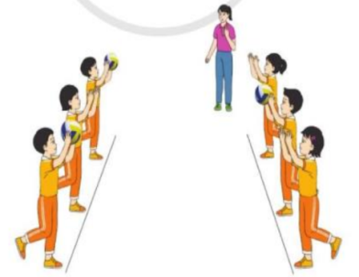  IV. HĐ vận dụng.  * Vận dụng kiến thức:  - HS quan sát tranh, ảnh.  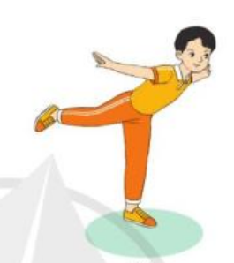  V. HĐ kết thúc.  - Thả lỏng cơ toàn thân.  - Củng cố hệ thống bài học.  - Nhận xét và hướng dẫn tập luyện ở nhà.  - Xuống lớp. | 7-10’  2-3’  5-7’  10-  15’  4-6’  1- 2’  4- 5’ | 2x  8n  2- 4l  2- 4l  2- 4l  1l  2 x  8n | - GV nhận lớp, thăm hỏi sức khỏe học sinh phổ biến nội dung, yêu cầu giờ học  - Hướng dẫn vệ sinh sân tập  - GV hướng dẫn học sinh khởi động.  - GV hô  - GV hướng dẫn chơi:  - Điều hành trò chơi:  - Nhận xét, đánh giá  - GV làm mẫu động tác kết hợp phân tích kĩ thuật động tác.  - Hô nhịp và thực hiện động tác mẫu, hướng dẫn Hs thực hiện đt.  - Gv quan sát, uốn nắm và sửa sai cho Hs.  - GV quan sát, giúp đỡ, sửa sai.  - GV quan sát, giúp đỡ, sửa sai.  - Yêu cầu Tổ trưởng cho các bạn luyện tập theo khu vực.  - GV quan sát, uốn nắn, sửa sai cho Hs.  - GV tổ chức cho HS thi đua giữa các tổ.  -Tuyên dương tổ tập đều, đúng nhất.  - GV nêu tên trò chơi, phổ biến luật chơi, cách chơi.  - Cùng hs nhắc lại luật chơi và cách chơi.  - Cho HS chơi thử.  - Tổ chức cho HS chơi.  - Gv nêu câu hỏi.  + Em hãy nêu tên động tác và thực hiện động tác.  - GV hướng dẫn.  - GV cùng hs hệ thống lại bài.  - Nhận xét kết quả, ý thức, thái độ học của HS.  - HD sử dụng SGK để Hs ôn lại bài và chuẩn bị bài sau.  - GV hô “giải tán”. | Đội hình nhận lớp  xxxxxxxxxx  xxxxxxxxxx  xxxxxxxxxx XGV  - Cán sự tập trung lớp, điểm số, báo cáo sĩ số, tình hình lớp cho GV.  - Đội hình cự ly rộng, đứng so le  - HS tập  - Hs lắng nghe, tiếp thu và ghi nhớ.  - Tập luyện theo sự hướng dẫn của GV.  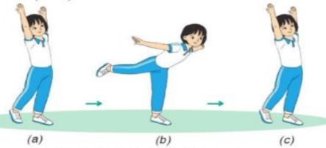  - HS tự tập luyện.  - HS thay phiên nhau hô nhịp.  - Quan sát, nhận xét, giúp đỡ bạn sửa sai.  - HS thay phiên nhau hô nhịp.  - Từng tổ lên thi đua - trình diễn  - HS nhắc lại luật chơi, cách chơi.  - HS tiến hành chơi trò chơi dưới sự chỉ huy của GV.  - Chơi trò đúng luật, nhiệt tình, sôi nổi và an toàn.  - HS quan sát tranh ảnh và trả lời câu hỏi của Gv.  - HS thực hiện thả lỏng  - HS cùng GV hệ thống lại bài.  - HS hô “khỏe”.
V. Điều chỉnh bổ sung:

